Binomialtest
I dette arbejdsark ser vi på, hvordan vi kan anvende binomialfordelingen til at udføre binomialtest.

Fællesopgave (fra Power Point præsentationen)
I et eksperiment undersøger man om en terning er ærlig. Ud af 100 kast viser terningen seksere 8 gange.
- Opstil en nulhypotese og en alternativ hypotese:
Jeg opstiller følgende nulhypotese:
$H_{0}$: Sandsynligheden for at slå en sekser er $\frac{1}{6}$ (p = 1/6) Med andre ord: Terningen er ærlig.
$H_{a}$: Sandsynligheden for at slå en sekser er ikke $\frac{1}{6}$ ($p≠\frac{1}{6}$ ) Med andre ord: Terningen er uærlig.
- Forklar hvorfor testet er dobbeltsidet.
Testet er dobbeltsidet, da det både er muligt at terningen kan være uærlig ved at slå bemærkelsesværdige få seksere eller mange seksere. Dvs. vi vil forhold os kritisk til nulhypotesen, både hvis vi slår få seksere og hvis slår mange seksere.
- Bestem den kritiske mængde på et 5 % signifikansniveau.
Jeg anvender den indbyggede binomialtest i WordMat/Excel, hvor jeg angiver antalsparameteren, sandsynlighedsparameteren samt teststørrelsen på 8.
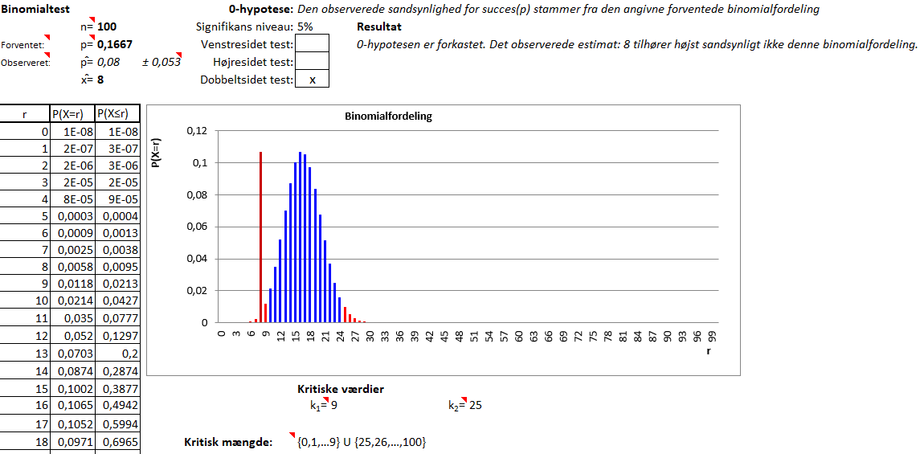
Altså ses det, at den kritiske mængde er:
$$K=\left\{0,1,…,9\right\}∪\left\{25,26,…,100\right\}$$
- Opskriv en konklusion
Da teststørrelsen på 8 ligger i den kritiske mængde, forkaster jeg nulhypotesen. Jeg konkluderer, på et 5 % signifikansniveau, at terningen er uærlig (dvs. sandsynligheden for at få en sekser IKKE er 1/6).

Opgave 1 (Den ærlige mønt?)
I et eksperiment ønsker man at undersøge, om en mønt er uærlig. Ud af 40 kast viser mønten plat 28 gange.
- Forklar, hvorfor testen skal være dobbeltsidet og opstil en nulhypotese.

- Undersøg på signifikansniveau 5%, om nulhypotesen kan forkastes.

Opgave 2 (Drosler)

En gruppe biologer vil undersøge om droslerne i en bestemt skov foretrækker at sætte sig i fyrretræerne frem for de andre træer i skoven.
Biologerne opstiller nulhypotesen:
"Droslerne sætter sig i et fyrretræ med sandsynligheden $p=0,59$”
Biologerne observerer i alt 156 drosler. Heraf sidder 78 i fyrretræer, mens resten sidder i andre træer.
- Benyt et tosidet binomialtest med et 5 % signifikansniveau til at vurdere, om hypotesen kan forkastes.

Opgave 3 (Partiet H)

Ved sidste valg fik partiet H 48% af stemmerne. Vi ønsker at undersøge, om tilslutningen til partiet har ændret sig.
- Opstil en nulhypotese for undersøgelsen.

Der foretages en vælgerundersøgelse blandt 1005 personer, der viser, at 408 personer vil stemme på partiet H.
b) Benyt et binomialtest med et 5% signifikansniveau til at vurdere, om tilslutningen til partiet H har ændret sig.

c) Forklar hvad der i denne undersøgelse svarer til hhv. populationen og stikprøven.

Opgave 4 (Mendels love)
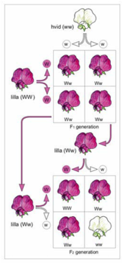
I et krydsningsforsøg med en bestemt type ærter ønsker man at undersøge, hvorvidt farven på bælgen følger Mendels love, der siger, at 25% vil være gule, og 75% vil være grønne.
I det konkrete forsøg observerede man, at der var 428 grønne og 152 gule.
- Opstil en nulhypotese.

- Bestem hvilke værdier man ville kunne forvente under antagelse af, at nulhypotesen er sand. (VINK: Hvor mange af de pågældende ærter der burde være hhv. gule og grønne ifølge Mendels love)

- Benyt et binomialtest til at undersøge, om man kan forkaste nulhypotesen på et 5% signifikansniveau.

- Forklar hvad der i denne undersøgelse svarer til populationen og stikprøven hhv.

Opgave 5 (Fugleæg)
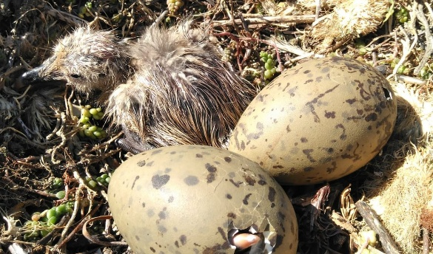
$X$ er en binomialfordelt stokastisk variabel, $X\sim b\left(200,0,15\right)$, hvor $n=200$ og $p=0,15$.
- Tegn et søjlediagram for sandsynlighedsfordelingen for $X$ (repetition fra tidligere blok).

- Bestem det mest sandsynlige udfald for $X$. VINK: Beregn middelværdien.

Naturstyrelsen ønsker at undersøge følgende nulhypotese: ”Der er 15% sandsynlighed for, at et fugleæg bliver til en levedygtig fugl”. Den stokastiske variabel $X$ angiver antallet af levedygtige fugle i en stikprøve på 200 fugleæg.
Et tosidet binomialtest af nulhypotesen med et signifikansniveau på 5% giver det kritiske område:
$$K= \{0, 1, ..., 18, 19, 41, 42,..., 199, 200\}.$$
I stikprøven var der 45 fugleæg, der udviklede sig til levedygtige fugle.
- Afgør, om nulhypotesen kan forkastes med et signifikansniveau på 5%.

Opgave 6 (Lykkehjul)

Ejeren af et lykkehjul med 25 felter ønsker at undersøge nulhypotesen:
”Lykkehjulet stopper på tallet 1 med sandsynligheden 0,04”
Ejeren laver en stikprøve ved at dreje lykkehjulet 490 gange. Den stokastiske variabel $X$ angiver antallet af gange, lykkehjulet stopper på tallet 1.
$X$ er binomialfordelt med antalsparameter $n$ og sandsynlighedsparameter $p$.
- Angiv værdierne for $n$ og $p$.

- I stikprøven stoppede lykkehjulet 30 gange på tallet 1. Lav en tosidet binomialtest med 5 % signifikansniveau til at afgøre om ejeren bør forkaste nulhypotesen? Begrund dit svar.

Opgave 7 (Butik)

I en bestemt butik har 30% af butikkens kunder over en årrække været mænd.
- Opstil en binomialmodel for antallet af mænd blandt 50 tilfældigt valgte af butikkens kunder. VINK. Med ordet binomialmodel tænkes der på binomialfordelingen hvor $r$ er ukendt.

- Bestem sandsynligheden for, at der ud af 50 tilfældigt valgte af butikkens kunder netop er 15 mænd. VINK: Brug binomialfordelingen til udregning!

På en bestemt dag havde butikken 220 kunder, hvoraf 79 var mænd. Butikken ønsker at undersøge, om denne dags kundegruppe er repræsentativ for butikkens kunder med hensyn til køn.
- Opstil på baggrund af butikkens undersøgelse en nulhypotese, og benyt et binomialtest med et signifikansniveau på 5% til at undersøge denne.

